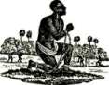 | HISTOIRE  L’esclavage  Chronologie (01)

VIème - IVème siècle av. J.-C. : l'essor de l'esclavage à Athènes accompagne le développement économique et l'instauration de la démocratie.
VIIème siècle ap. J.-C. : début de la traite négrière vers l'empire musulman.  1454 : le pape Nicolas V autorise le roi du Portugal à pratiquer la traite et l'esclavage des Africains.  1492 : premier voyage transatlantique de Christophe Colomb. Des Noirs sont embarqués dans les caravelles dès le deuxième voyage. | 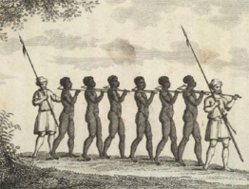  L’exploitation humaine a permis l’essor économique de nombreuses civilisations…
1518 : autorisation par Charles Quint d'importer des esclaves africains en Amérique.
1619 : la colonisation des Anglais de la Virginie, essentiellement agricole, repose sur une économie de la plantation qui demandait une main d 'œuvre abondante: le tabac et le coton. Mais les colons n'avaient pas les moyens financiers pour payer cette main d’œuvre.

1637 : la Hollande s'organise pour importer des Noirs.

1638 : prévision figurant sur un contrat de transport d'Africains en Amérique : 10% de mortalité en cours de traversée.

1642 : Louis XIII autorise la traite et l'esclavage.
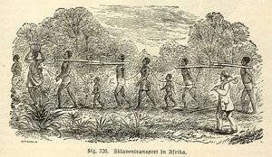  Un commerce inhumain… et légal !… | 1678 : 27000 esclaves aux Antilles françaises.  1685 : adoption par Louis XIV du Code noir, qui définit le statut juridique des esclaves dans les colonies françaises.  1726 : sur 130 000 habitants, 100 000 esclaves à St Domingue.

1763-1792 : intensité maximale de l'importations d'esclaves noirs.
1767 : en France, liberté totale de la traite sans droits à payer. Début de la croissance économique et intensification de l'esclavage.

1778 : à St Domingue : 288 000 habitants dont 249 000 esclaves.

Page 2

